Университет ИТМО, факультет программной инженерии и компьютерной техники
Двухнедельная отчётная работа по «Информатике»: аннотация к статье

Дата прошедшей лекции | Номер прошедшей лекции | Название статьи/главы книги/видеолекции | Дата публикации (не старше 2021 года) | Размер статьи (от 400 слов) | Дата сдачи
11.09.2024 | 1 | «ДНК, стекло, керамика: новейшие технологии хранения данных» | 17.01.2024 | ~1076 | 25.09.2024
25.09.2024 | 2 | «Методы сжатия данных: алгоритмы и инструменты» | 18.09.2024 | ~2450 | 09.10.2024
 | 3
 | 4
 | 5
 | 6
 | 7

Выполнил(а) Козаченко Д.А. , № группы P3112 , оценка
^{Фамилия И.О. студента} ^{не заполнять}
Прямая полная ссылка на источник или сокращённая ссылка
https://tproger.ru/articles/metody-szhatiya-dannyh--algoritmy-i-instrumenty-251908
Теги, ключевые слова или словосочетания (минимум три слова)
Алгоритмы сжатия, архивирование
Перечень фактов, упомянутых в статье
- Существует два типа сжатия данных: с потерями и без потерь
- Метод Хаффмана основан на построении дерева с весом, равным частотой появления символов
- Метод LZW основан на создании словаря
- Метод Deflate частично основан на двух предыдущих, сначала создаются ссылки на повторяющиеся элементы, затем всё кодируется методом Хаффмана
- JPEG сжатие с потерями основано на разбиении изображения на блоки, применении DCT, квантовании и методе Хаффмана
- Сжатие MP3 и ACC работает аналогично сжатию JPEG
- H.264 и HEVC – алгоритмы сжатия видео, основанные на создании опорных кадров и «дорисовывании» их
- ZIP архивирует данные без потерь и использует метод Deflate
- Существуют различные фреймворки и утилиты для сжатия
Позитивные следствия и/или достоинства описанной в статье технологии
- Сжатие без потерь позволяет уменьшить размер хранимой информации при полном её сохранении
- Сжатие с потерями позволяет значительно уменьшить размер хранимого файла путём удаления «ненужной» информации
- Алгоритмы сжатия информации позволяют сократить количество оборудования, необходимое для хранения данных
Негативные следствия и/или недостатки описанной в статье технологии
- Сжатие без потерь значительно ограничено в объёме сжимаемой информации и имеет низкий коэффициент сжатия
- В результате сжатия с потерями может быть безвозвратно утрачена важная информация
- Сжатие с потерями не может быть применимо к файлам, где важно «каждое слово»
Несмешная картинка
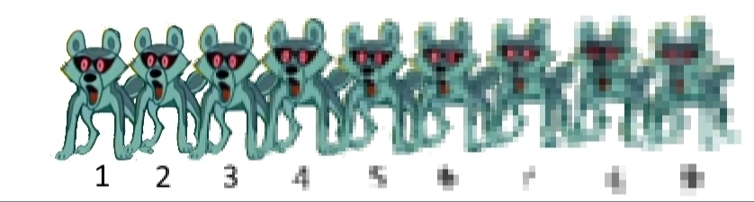

Наличие этой графы не влияет на оценку

